COMUNICAÇÃO - IFMG CAMPUS CONSELHEIRO LAFAIETE
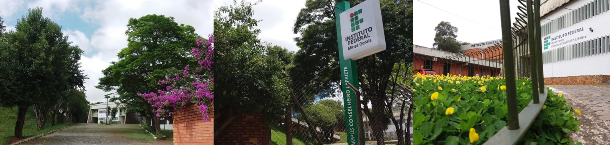
Solicitação de publicações - IFMG-CL
As publicações do IFMG - Campus Conselheiro Lafaiete, referentes a qualquer setor, poderão ser publicadas em pelo menos UM ou TODOS dos seguintes canais disponíveis: Site Institucional, Instagram, Facebook e Grupos WhatsApp. As solicitações de publicação ser feitas exclusivamente pelos servidores do campus, por meio de um dos formulários da comunicação disponíveis a seguir ou via e-mail da comunicação: comunicacao.conselheirolafaiete@ifmg.edu.br.
FORMULÁRIO | FINALIDADE | PRAZO PARA PUBLICAÇÃO/SOLICITAÇÃO
SOLICITAÇÃO DE PUBLICAÇÃO DE NOTICIA INFORME 1 | Destinado ao solicitante que já produziu o texto e as imagens de divulgação. | Em até dois dias úteis, contados a partir da data do envio do formulário.
SOLICITAÇÃO DE PUBLICAÇÃO DE NOTICIA INFORME 2 | É uma alternativa para aqueles que por alguma razão não produziram o texto e as imagens para publicação. Nesse caso, solicitamos alguns dados básicos sobre o que será divulgado e os bolsistas elaborarão o material conforme as informações e as orientações do solicitante. Antes da publicação, o solicitante terá um prazo para revisão do texto e das imagens produzidas. Pedimos a todos que estejam atentos a esse prazo. Caso ele não seja obedecido, o material elaborado pelo bolsista será publicado mesmo sem a revisão do solicitante. | Até 5 dias úteis, contados a partir da data para envio do formulário.  *As informações sobre os prazos e o fluxo de publicação nesse caso estão detalhadas no próprio formulário.
SOLICITAÇÃO DE COBERTURA DE EVENTO | Destinado para cobertura de eventos relacionados ao campus. | Deve ser feito com até 48h de antecedência ao evento.
SOLICITAÇÃO DE PUBLICAÇÃO DE URGÊNCIA | Destinado a publicações de urgência, como editais, resultados ou informes sobre processos seletivos. Nesse caso, o solicitante deve apresentar um breve texto para publicação. | Os formulários encaminhados para o e-mail da comunicação até as 17h terão seu conteúdo publicado até as 20h do mesmo dia. Caso o formulário seja encaminhado após esse horário, seu conteúdo será publicado no dia seguinte.
*Qualquer outra solicitação que não tenha sido contemplada em um dos formulários pode ser encaminhada para o e-mail do setor de comunicação: comunicacao.conselheirolafaiete@ifmg.edu.br

COMUNICAÇAO
Comunicação — Instituto Federal de Educação, Ciência e Tecnologia de Minas Gerais Campus Conselheiro Lafaiete (ifmg.edu.br)

Manual de Comunicação do IFMG
Guia destinado à comunidade acadêmica do IFMG. Apresenta as diretrizes, os procedimentos e as atribuições dos setores no IFMG. O documento conta com informações sobre produtos e serviços que podem ser executados, prazos necessários para a solicitação de serviços, uso correto da marca IF, relacionamento com a imprensa, ética, dicas de como identificar se determinado assunto pode vir a ser uma notícia, entre outros temas.
Clique para baixar o Manual de Comunicação do IFMG.
Manual de Identidade Visual do IFMG
Guia destinado às comunidades interna e externa para padronização dos materiais e ações de comunicação visual do IFMG, com o objetivo de fortalecer a identidade da sua marca. O manual tem como principal finalidade manter consistente a imagem do Instituto, unificando o trabalho realizado em diferentes campi. Além disso, objetiva facilitar a atuação dos comunicadores, disponibilizando padrões e materiais para uso no cotidiano.
Clique para baixar o Manual de Identidade Visual do IFMG.
Solicitação de publicação local
As ações e os informes do campus Conselheiro Lafaiete, referentes a qualquer setor, podem ser publicadas em pelo menos um dos seguintes canais disponíveis: site institucional, Facebook e Instagram. As solicitações de publicação devem podem ser feitas exclusivamente pelos servidores do campus, por meio de um dos formulários da comunicação disponíveis a seguir, via e-mail destinado à equipe de comunicação: comunicacao.conselheirolafaiete@ifmg.edu.br .
FORMULÁRIO | FINALIDADE | PRAZO PARA PUBLICAÇÃO/SOLICITAÇÃO
SOLICITAÇÃO DE PUBLICAÇÃO DE NOTICIA INFORME 1 | Destinado ao solicitante que já produziu o texto e as imagens de divulgação. | Em até dois dias úteis, contados a partir da data do envio do formulário.
SOLICITAÇÃO DE PUBLICAÇÃO DE NOTICIA INFORME 2 | É uma alternativa para aqueles que por alguma razão não produziram o texto e as imagens para publicação. Nesse caso, solicitamos alguns dados básicos sobre o que será divulgado e os bolsistas elaborarão o material conforme as informações e as orientações do solicitante. Antes da publicação, o solicitante terá um prazo para revisão do texto e das imagens produzidas. Pedimos a todos que estejam atentos a esse prazo. Caso ele não seja obedecido, o material elaborado pelo bolsista será publicado mesmo sem a revisão do solicitante. | Até 5 dias úteis, contados a partir da data para envio do formulário.  *As informações sobre os prazos e o fluxo de publicação nesse caso estão detalhadas no próprio formulário.
SOLICITAÇÃO DE COBERTURA DE EVENTO | Destinado para cobertura de eventos relacionados ao campus. | Deve ser feito com até 48h de antecedência ao evento.
SOLICITAÇÃO DE PUBLICAÇÃO DE URGÊNCIA | Destinado a publicações de urgência, como editais, resultados ou informes sobre processos seletivos. Nesse caso, o solicitante deve apresentar um breve texto para publicação. | Os formulários encaminhados para o e-mail da comunicação até as 17h terão seu conteúdo publicado até as 20h do mesmo dia. Caso o formulário seja encaminhado após esse horário, seu conteúdo será publicado no dia seguinte.
*Qualquer outra solicitação que não tenha sido contemplada em um dos formulários pode ser encaminhada para o e-mail do setor de comunicação: comunicacao.conselheirolafaiete@ifmg.edu.br

